

Service d’urbanisme et d’environnement

259, rue L’Annonciation Sud

Rivière-Rouge QC J0T 1T0

Téléphone : 819 275-3202

Télécopieur : 819 275-1318

urbanisme@riviere-rouge.ca

**À L’USAGE DE LA VILLE**

Type de demande[1]

 N°

**BÂTIMENT ACCESSOIRE★**

Matricule

reçu le

**★Bâtiment dont l’usage est ordinairement accessoire et subordonnée à l’usage du bâtiment principal ou de l’usage principal. Ne peut comprendre qu’une division, c’est-à-dire qu’il ne peut comprendre que deux pièces. Le bâtiment peut comprendre une galerie et une terrasse incluant un palier d’accès et les marches d’une superficie maximale de 4 mètres carrés.**

**★Pavillon d’invité :** **l’aménagement d’une chambre supplémentaire à même un bâtiment accessoire destiné aux invités de l’occupant du bâtiment principal (si la capacité de l’installation septique le permet).**

***Documents à fournir avec la demande***

|  |  |
| --- | --- |
| Plan d’implantation illustrant la localisation du bâtiment projeté et ceux existants | |
| Plan à l’échelle du bâtiment montrant les 4 faces (Dimensions : largeur, profondeur, hauteur, portes, fenêtres)  (Voir exemple en annexe) | |
| Si isolé, une coupe de mur est à fournir (Voir exemple en annexe) | |
| Plan des fermes de toit préfabriquées **ou**  Détail de la structure des fermes de toit (Voir exemple en annexe) | |
| Le paiement de la demande (30.00$) | |
| Procuration écrite du propriétaire, si le demandeur n’est pas le propriétaire | |
| Dans le cas du pavillon d’invité; | * Un plan à l’échelle de l’aménagement intérieur |
|  | * Nombre de chambre à coucher du bâtiment principal |

***Emplacement des travaux***

Adresse :  **OU** Cadastre : 

***Identification***

Propriétaire Demandeur (si différent du propriétaire seulement)

Nom :  Nom : 

Adresse postale :  Adresse postale : 

Ville :  Ville : 

Code postal :  Code postal: 

Téléphone :  Téléphone: 

Courriel :  Courriel : 

***Travaux***

Date prévue du début des travaux :  Date prévue de la fin des travaux : Valeur des travaux :  (estimation des matériaux et de la main d’œuvre)

Autoconstruction

**OU**

Entrepreneur

Nom de la compagnie:  Téléphone : 

Nom du responsable :  Cellulaire : 

Adresse :  Télécopieur : 

Ville :  N° de RBQ : 

Code postal :  N° de NEQ : Courriel: 

***Description des travaux***

|  |
| --- |
|  |

***Projet***

|  |  |  |  |  |  |
| --- | --- | --- | --- | --- | --- |
| Garage | Cabanon/Remise | | Sauna | | Atelier |
| Pavillon d’invité | | Gazébo | | Autre, précisez : | |

Construction

Dimensions :  X  Nombre de bâtiments accessoires : Avant : Après : ______

Hauteur :  Utilisation projetée : 

Hauteur de la maison actuelle  Le bâtiment sera alimenté en eau ? :  Oui  Non

**OU**

Agrandissement

Dimensions existantes :  X 

Dimensions projetées :  X 

Hauteur de la maison actuelle  L’agrandissement sera alimenté en eau ? :  Oui  Non

***Caractéristiques***

|  |  |
| --- | --- |
| Type de fondation : | Pilotis  Blocs  Dalle sur le sol Autre, précisez : |
| Finition intérieure : |  |
| Finition extérieure : |  |
| Couleur de la finition extérieure: |  |
| Type de toiture : | Plate Standard (2 versants) Grange Autre, précisez : |
| Finition de la toiture : | Bardeaux d’asphalte Tôle prépeinte en usine Autre, précisez : |
| Structure des murs : | 2’’X4’’ 2’’X6’’ Autres, précisez : |

***\*Garage ou remise avec drain de plancher 🢡 Obligation d’une fosse de retenue d’avaloir de sol (Trappe centrale)\****

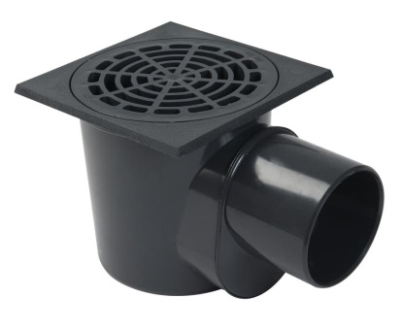

***Implantation (distances)***

**★Normes générales d’implantation pour les bâtiments accessoires :**

* **Marge minimale de 1,5m de la ligne latérale et arrière (trois (3) mètres dans le cas d’un pavillon d’invités);**
* **Distance libre de 2 mètres entre le bâtiment principal et le bâtiment accessoire ou de 5 mètres si le bâtiment accessoire a une superficie au sol supérieure au bâtiment principal;**
* **Distance libre de 1,5 mètre avec un autre bâtiment accessoire sauf s’il y est rattaché;**
* **La superficie totale de tous les bâtiments accessoires érigés sur un terrain ne doit pas excéder 10% de la superficie de ce terrain;**
* **Distance minimale de 3 mètres de tout ouvrage de captage d’eau souterraine;**
* **La marge avant est généralement de 6 mètres, mais peut varier selon certaines zones;**

**Des marges spécifiques sont applicables par rapport à la rive d’un lac/réservoir, d’un cours d’eau ou d’un milieu humide.**

Veuillez dessiner sur un plan, le bâtiment à construire ainsi que tous les bâtiments existants (maison, garage, remise, abri à bois, serre, gazébo, etc.), la fosse septique, le champ d’épuration, le puits, les cours d’eau/ruisseaux, lac, milieu humide. De plus, veuillez nous indiquer, sur le plan, les distances entre le bâtiment à construire et  la ligne de lot avant, les lignes latérales droite et gauche, la ligne arrière et de tous les éléments mentionnés plus haut.

L’implantation peut être dessinée sur le plan accompagnant votre certificat de localisation. À défaut de posséder un tel plan veuillez utiliser le quadrillé de la page suivante.

|  |  |  |  |  |  |  |  |  |  |  |  |  |  |  |  |  |  |  |  |  |  |  |  |  |  |  |  |  |  |  |  |  |  |  |  |  |  |  |  |
| --- | --- | --- | --- | --- | --- | --- | --- | --- | --- | --- | --- | --- | --- | --- | --- | --- | --- | --- | --- | --- | --- | --- | --- | --- | --- | --- | --- | --- | --- | --- | --- | --- | --- | --- | --- | --- | --- | --- | --- |
|  | Ligne arrière | | | | | | | | | | | | | | | | | | | | | | | | | | | | | | | | | | | | | |  |
| Ligne latérale gauche |  |  |  |  |  |  |  |  |  |  |  |  |  |  |  |  |  |  |  |  |  |  |  |  |  |  |  |  |  |  |  |  |  |  |  |  |  |  | Ligne latérale droite |
|  |  |  |  |  |  |  |  |  |  |  |  |  |  |  |  |  |  |  |  |  |  |  |  |  |  |  |  |  |  |  |  |  |  |  |  |  |  |
|  |  |  |  |  |  |  |  |  |  |  |  |  |  |  |  |  |  |  |  |  |  |  |  |  |  |  |  |  |  |  |  |  |  |  |  |  |  |
|  |  |  |  |  |  |  |  |  |  |  |  |  |  |  |  |  |  |  |  |  |  |  |  |  |  |  |  |  |  |  |  |  |  |  |  |  |  |
|  |  |  |  |  |  |  |  |  |  |  |  |  |  |  |  |  |  |  |  |  |  |  |  |  |  |  |  |  |  |  |  |  |  |  |  |  |  |
|  |  |  |  |  |  |  |  |  |  |  |  |  |  |  |  |  |  |  |  |  |  |  |  |  |  |  |  |  |  |  |  |  |  |  |  |  |  |
|  |  |  |  |  |  |  |  |  |  |  |  |  |  |  |  |  |  |  |  |  |  |  |  |  |  |  |  |  |  |  |  |  |  |  |  |  |  |
|  |  |  |  |  |  |  |  |  |  |  |  |  |  |  |  |  |  |  |  |  |  |  |  |  |  |  |  |  |  |  |  |  |  |  |  |  |  |
|  |  |  |  |  |  |  |  |  |  |  |  |  |  |  |  |  |  |  |  |  |  |  |  |  |  |  |  |  |  |  |  |  |  |  |  |  |  |
|  |  |  |  |  |  |  |  |  |  |  |  |  |  |  |  |  |  |  |  |  |  |  |  |  |  |  |  |  |  |  |  |  |  |  |  |  |  |
|  |  |  |  |  |  |  |  |  |  |  |  |  |  |  |  |  |  |  |  |  |  |  |  |  |  |  |  |  |  |  |  |  |  |  |  |  |  |
|  |  |  |  |  |  |  |  |  |  |  |  |  |  |  |  |  |  |  |  |  |  |  |  |  |  |  |  |  |  |  |  |  |  |  |  |  |  |
|  |  |  |  |  |  |  |  |  |  |  |  |  |  |  |  |  |  |  |  |  |  |  |  |  |  |  |  |  |  |  |  |  |  |  |  |  |  |
|  |  |  |  |  |  |  |  |  |  |  |  |  |  |  |  |  |  |  |  |  |  |  |  |  |  |  |  |  |  |  |  |  |  |  |  |  |  |
|  |  |  |  |  |  |  |  |  |  |  |  |  |  |  |  |  |  |  |  |  |  |  |  |  |  |  |  |  |  |  |  |  |  |  |  |  |  |
|  |  |  |  |  |  |  |  |  |  |  |  |  |  |  |  |  |  |  |  |  |  |  |  |  |  |  |  |  |  |  |  |  |  |  |  |  |  |
|  |  |  |  |  |  |  |  |  |  |  |  |  |  |  |  |  |  |  |  |  |  |  |  |  |  |  |  |  |  |  |  |  |  |  |  |  |  |
|  |  |  |  |  |  |  |  |  |  |  |  |  |  |  |  |  |  |  |  |  |  |  |  |  |  |  |  |  |  |  |  |  |  |  |  |  |  |
|  |  |  |  |  |  |  |  |  |  |  |  |  |  |  |  |  |  |  |  |  |  |  |  |  |  |  |  |  |  |  |  |  |  |  |  |  |  |
|  |  |  |  |  |  |  |  |  |  |  |  |  |  |  |  |  |  |  |  |  |  |  |  |  |  |  |  |  |  |  |  |  |  |  |  |  |  |
|  |  |  |  |  |  |  |  |  |  |  |  |  |  |  |  |  |  |  |  |  |  |  |  |  |  |  |  |  |  |  |  |  |  |  |  |  |  |
|  |  |  |  |  |  |  |  |  |  |  |  |  |  |  |  |  |  |  |  |  |  |  |  |  |  |  |  |  |  |  |  |  |  |  |  |  |  |
|  |  |  |  |  |  |  |  |  |  |  |  |  |  |  |  |  |  |  |  |  |  |  |  |  |  |  |  |  |  |  |  |  |  |  |  |  |  |
|  |  |  |  |  |  |  |  |  |  |  |  |  |  |  |  |  |  |  |  |  |  |  |  |  |  |  |  |  |  |  |  |  |  |  |  |  |  |
|  |  |  |  |  |  |  |  |  |  |  |  |  |  |  |  |  |  |  |  |  |  |  |  |  |  |  |  |  |  |  |  |  |  |  |  |  |  |
|  |  |  |  |  |  |  |  |  |  |  |  |  |  |  |  |  |  |  |  |  |  |  |  |  |  |  |  |  |  |  |  |  |  |  |  |  |  |
|  |  |  |  |  |  |  |  |  |  |  |  |  |  |  |  |  |  |  |  |  |  |  |  |  |  |  |  |  |  |  |  |  |  |  |  |  |  |
|  |  |  |  |  |  |  |  |  |  |  |  |  |  |  |  |  |  |  |  |  |  |  |  |  |  |  |  |  |  |  |  |  |  |  |  |  |  |
|  |  |  |  |  |  |  |  |  |  |  |  |  |  |  |  |  |  |  |  |  |  |  |  |  |  |  |  |  |  |  |  |  |  |  |  |  |  |
|  |  |  |  |  |  |  |  |  |  |  |  |  |  |  |  |  |  |  |  |  |  |  |  |  |  |  |  |  |  |  |  |  |  |  |  |  |  |
|  |  |  |  |  |  |  |  |  |  |  |  |  |  |  |  |  |  |  |  |  |  |  |  |  |  |  |  |  |  |  |  |  |  |  |  |  |  |
|  |  |  |  |  |  |  |  |  |  |  |  |  |  |  |  |  |  |  |  |  |  |  |  |  |  |  |  |  |  |  |  |  |  |  |  |  |  |
|  |  |  |  |  |  |  |  |  |  |  |  |  |  |  |  |  |  |  |  |  |  |  |  |  |  |  |  |  |  |  |  |  |  |  |  |  |  |
|  |  |  |  |  |  |  |  |  |  |  |  |  |  |  |  |  |  |  |  |  |  |  |  |  |  |  |  |  |  |  |  |  |  |  |  |  |  |
|  |  |  |  |  |  |  |  |  |  |  |  |  |  |  |  |  |  |  |  |  |  |  |  |  |  |  |  |  |  |  |  |  |  |  |  |  |  |
|  |  |  |  |  |  |  |  |  |  |  |  |  |  |  |  |  |  |  |  |  |  |  |  |  |  |  |  |  |  |  |  |  |  |  |  |  |  |
|  |  |  |  |  |  |  |  |  |  |  |  |  |  |  |  |  |  |  |  |  |  |  |  |  |  |  |  |  |  |  |  |  |  |  |  |  |  |
|  |  |  |  |  |  |  |  |  |  |  |  |  |  |  |  |  |  |  |  |  |  |  |  |  |  |  |  |  |  |  |  |  |  |  |  |  |  |
|  |  |  |  |  |  |  |  |  |  |  |  |  |  |  |  |  |  |  |  |  |  |  |  |  |  |  |  |  |  |  |  |  |  |  |  |  |  |
|  |  |  |  |  |  |  |  |  |  |  |  |  |  |  |  |  |  |  |  |  |  |  |  |  |  |  |  |  |  |  |  |  |  |  |  |  |  |
|  |  |  |  |  |  |  |  |  |  |  |  |  |  |  |  |  |  |  |  |  |  |  |  |  |  |  |  |  |  |  |  |  |  |  |  |  |  |
|  |  |  |  |  |  |  |  |  |  |  |  |  |  |  |  |  |  |  |  |  |  |  |  |  |  |  |  |  |  |  |  |  |  |  |  |  |  |
|  |  |  |  |  |  |  |  |  |  |  |  |  |  |  |  |  |  |  |  |  |  |  |  |  |  |  |  |  |  |  |  |  |  |  |  |  |  |
|  |  |  |  |  |  |  |  |  |  |  |  |  |  |  |  |  |  |  |  |  |  |  |  |  |  |  |  |  |  |  |  |  |  |  |  |  |  |
| Résultats de recherche d'images pour « dessin chemin » | Ligne avant | | | | | | | | | | | | | | | | | | | | | | | | | | | | | | | | | | | | | |  |

**Veuillez prendre note que le fait de compléter la présente demande, ne vous autorise pas à débuter les travaux. Vous devez attendre l’émission du permis ou certificat avant d’entreprendre quelque travail que ce soit. Considérant que la Ville de Rivière-Rouge ne procèdera à l’étude de la demande que lorsqu’elle aura TOUS les documents requis en sa possession, vous devez fournir les documents nécessaires ci-haut mentionnés le plus tôt possible afin d’éviter tout délai dans la réalisation de vos travaux.**

**Le permis ou le certificat demandé est émis dans un délai qui varie généralement de 2 à 4 semaines suivant la réception de la demande, incluant tous les plans et documents requis. Cependant, le délai peut être de 4 à 8 semaines en période d’achalandage.**

**Merci de votre collaboration!**

***Signature du demandeur :***  ***Date : ***

**Annexe**

Exemples :

Plan du bâtiment montrant les 4 faces (Dimensions : largeur, profondeur, hauteur, portes, fenêtres, etc.)

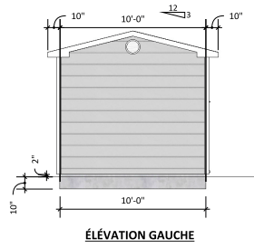

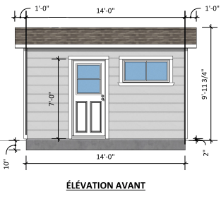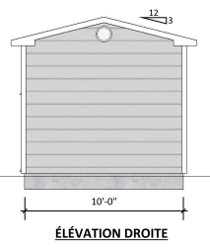

Image coupe de mur

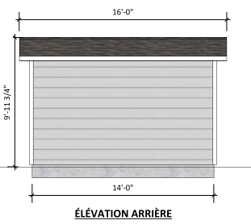

Détail de la structure (Fermes de toit)

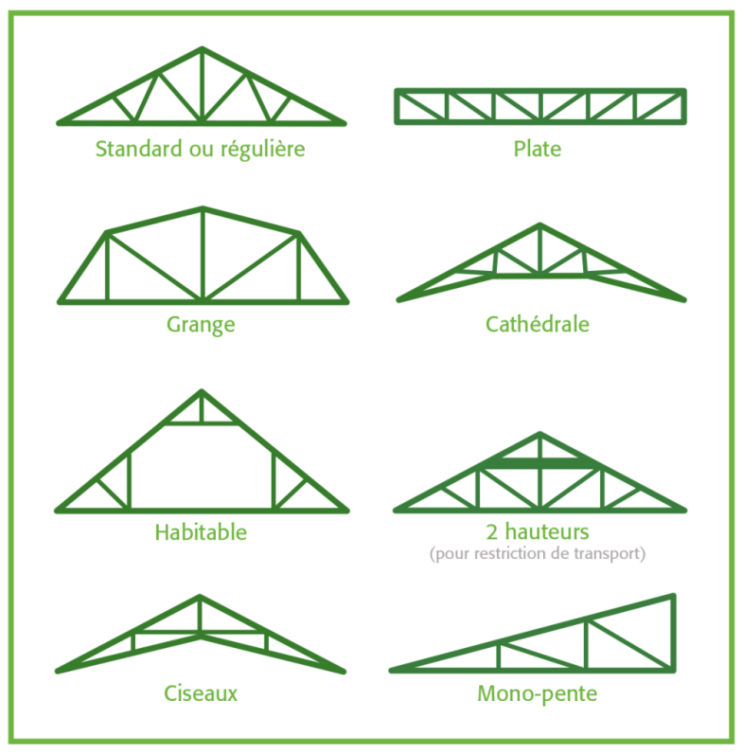

Coupe de mur

Exemple d’informations à soumettre :

Toit :

* Revêtement de toiture (Bardeaux d’asphalte, tôle prépeinte, etc.)
* Membrane de départ 3pi

Vous devez détailler les éléments de structure.

* Contre-plaqué ⅝
* Fermes de toit au 16po ou 24po
* Pare-vapeur
* Forence
* Finition intérieure (Gypse, bois, etc.)

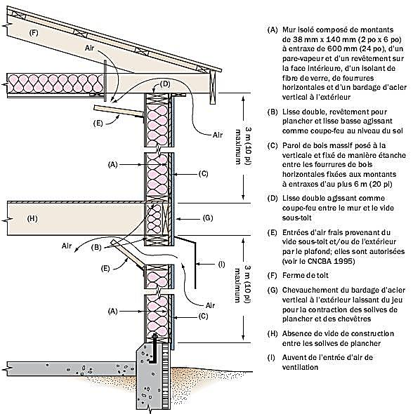

Mur :

* Finition extérieure (Canexel, vinyle, bois, etc.)
* Forence
* Pare-air «tyvek»
* Montants : 2x6 au 12po, 16po ou 24po
* Isolation (à préciser)
* Pare-vapeur
* Forence
* Finition intérieure (Gypse, bois, etc.)

Fondation :

* Membrane d’étanchéité
* Béton coulé 8po ou 10po ou blocs
* Isolation
* Montants : 2x4, 2x3 ou 2x6 au 12po, 16po ou 24po
* Pare-vapeur
* Forence
* Finition intérieure (Gypse, bois, etc.)

Dalle de fondation :

* Dalle
* Polyéthylène
* Isolant rigide
* Pierre nette ¾po
* Drain français au pourtour de la fondation

1. Version mise à jour, mai 2018